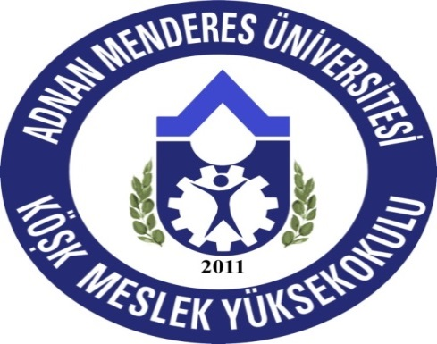 DUYURU
TÜM ÖĞRENCİLERİMİZİN DİKKATİNE!!!
OBİS’TE İLETİŞİM BİLGİLERİNİ 05.04.2019 CUMA GÜNÜ MESAİ BİTİMİNE KADAR GÜNCELLEMELERİ GEREKMEKTEDİR…

